Automationslösungen für jedes Budget
igus präsentiert breites Low Cost Automation-Portfolio auf der Schweizer Messe SINDEX 2023 in Bern

Köln/Bern, 5. September 2023 – Automation muss weder teuer noch kompliziert sein. Das beweist igus auf der SINDEX 2023. Auf der Schweizer Leitmesse für industrielle Automatisierung zeigt die igus Schweiz GmbH ihr Low Cost Automation-Portfolio, das auch kleinen und mittelständischen Betrieben den barrierefreien und risikoarmen Einstieg in die Automations-Ära ermöglicht.

Digitalisierung und Automation: Bestandteil des Alltags für Industriezweige wie Automotive oder Luft- und Raumfahrt. Grossunternehmen und Konzerne haben längst Wege gefunden, Routinetätigkeiten von Robotern erledigen zu lassen. Anders oft industrielle Mittelständler. Vielen Betrieben fehlen für die Roboter-Transformation meist Budget, Know-how, Zeit und personelle Ressourcen. Trotz Motivation bleiben sie daher meist in den Anfängen stecken, weiss auch André Kirchhofer, Produktmanager Low Cost Automation bei der igus Schweiz. „Wir mischen deshalb die Karten neu und präsentieren auf der Messe SINDEX unser Low Cost Automation-Portfolio, das den Einstieg in die Automatisierung barrierefrei und risikoarm gestaltet. Von kostengünstigen Robotern, über die blitzschnelle Online-Konfiguration ganzer Automationslösungen bis hin zur spielend leichten Programmierung. Niemand soll auf der Strecke bleiben“, so André Kirchhofer. Zu sehen sind die Produkte vom 5. bis 7. September 2023 auf der SINDEX in Bern (Halle 3.2, Stand C18).

Kunststoff-Cobot für 5.964 CHF
Ein Messe-Highlight von igus: der ReBeL. Der weltweit erste Cobot aus Hochleistungskunststoff. Und damit im Vergleich zu Pendants aus Metall deutlich leichter und günstiger. Mit rund acht Kilogramm ist er der leichteste in seiner Klasse. Erhältlich ist der ReBeL in zwei Varianten: als Open Source-Version ohne Robotersteuerung, Netzteil und Software oder als vollausgestattete Plug-and-Play-Variante für nur 5.964 CHF. Mit einer Traglast von zwei Kilogramm lassen sich mit dem Leichtbauroboter bereits viele Routinetätigkeiten automatisieren – etwa die Be- und Entladung von Werkzeugmaschinen in der Fertigung. Der ReBeL arbeitet hier je nach Ausführung mit vier oder sechs Freiheitsgraden. Die Reichweite beträgt 664 Millimeter. Für Anwender, die eine noch kompaktere Lösung suchen, hat igus die neue Variante ReBeL KID entwickelt. Der Roboter arbeitet mit fünf Achsen, wiegt vier Kilogramm und bewegt mit einer Reichweite von 310 Millimetern bis zu 0,5 Kilogramm Last. Damit eignet er sich besonders für den Einsatz in beengten Bauräumen, beispielweise in der Prüfautomation oder Kamera-Qualitätskontrolle und ist dabei auch über Kopf einsetzbar.

Konfiguration und Programmierung so einfach wie Computer spielen
Doch ein Roboter allein ist noch keine Automationslösung. Betriebe benötigen Zusatzkomponenten wie Greifer, Förderbänder, Roboterzellen oder Vision-Systeme. Damit auch hier der Weg barrierefrei bleibt, hat igus RBTX gegründet. Einen Online-Marktplatz, auf dem mittlerweile über 100 Partner Low Cost Robotik-Komponenten anbieten, die untereinander kompatibel sind. Für die schnelle und einfache Konfiguration steht der neue RBTX Machine Planner zur Verfügung. Mit dem Online-Tool können Kunden eine Automationslösung über ein 3D-Modell in wenigen Minuten konfigurieren und bestellen – ohne konstruktionstechnisches Know-how. „RBTX ist ein DIY-Baukasten, mit dem schon tausende KMU aus aller Welt Automationslösungen realisiert haben. Als Inspirationsquelle für Interessierte stehen auch über 400 sofort adaptierbare Automatisierungsprojekte aus der Praxis zur Verfügung“, erklärt André Kirchhofer. Und auch die Programmierung im Alltag ist kein Problem mehr. Um zum Beispiel Bewegungsbahnen des ReBeLs festzulegen, benötigen Anwender keine Experten. Stattdessen nur die Software igus Robot Control, mit der sich Bewegungen dank digitalem Zwilling mit nur wenigen Klicks festlegen lassen.

Bildunterschrift:

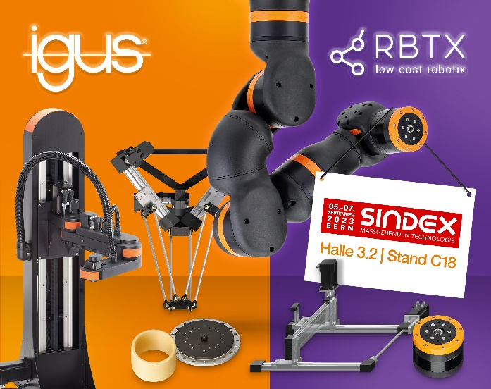
Bild PM4623-1
Ob SCARA-, Delta-, Portalroboter oder Cobot: Auf der SINDEX 2023 präsentiert igus sein breites Low Cost Automation-Portfolio. Mithilfe des RBTX Online-Marktplatzes können Anwender auch individuelle und kostengünstige Komplettlösungen konfigurieren. (Quelle: igus GmbH)

ÜBER IGUS:

Die igus GmbH entwickelt und produziert motion plastics. Diese schmierfreien Hochleistungskunststoffe verbessern die Technik und senken Kosten überall dort, wo sich etwas bewegt. Bei Energiezuführungen, hochflexiblen Kabeln, Gleit- und Linearlagern sowie der Gewindetechnik aus Tribopolymeren führt igus weltweit die Märkte an. Das Familienunternehmen mit Sitz in Köln ist in 31 Ländern vertreten und beschäftigt weltweit rund 4.600 Mitarbeiter. 2022 erwirtschaftete igus einen Umsatz von 1,15 Milliarden Euro. Die Forschung in den größten Testlabors der Branche produziert laufend Innovationen und mehr Sicherheit für die Anwender. 243.000 Artikel sind ab Lager lieferbar und die Lebensdauer ist online berechenbar. In den letzten Jahren expandierte das Unternehmen auch durch interne Start-ups, zum Beispiel für Kugellager, Robotergetriebe, 3D-Druck, die Plattform RBTX für Low Cost Robotics und intelligente „smart plastics“ für die Industrie 4.0. Zu den wichtigsten Umweltinvestitionen zählen die „Chainge“ Plattform für das Recycling von technischen Kunststoffen und die Beteiligung an einer Firma, die aus Plastikmüll wieder Öl gewinnt.

PRESSEKONTAKTE:  Oliver Cyrus  Leiter Presse & Werbung  igus® GmbH  Spicher Str. 1a  51147 Köln  Tel. 0 22 03 / 96 49-459  ocyrus@igus.net  www.igus.de/presse | Selina Pappers  Managerin Presse & Werbung  igus® GmbH  Spicher Str. 1a  51147 Köln  Tel. 0 22 03 / 96 49-7276  spappers@igus.net  www.igus.de/presse | Anja Görtz-Olscher  Managerin Presse & Werbung  igus® GmbH  Spicher Str. 1a  51147 Köln  Tel. 0 22 03 / 96 49-7153  agoertz@igus.net  www.igus.de/presse

Die Begriffe „Apiro“, „AutoChain“, „CFRIP“, „chainflex“, „chainge“, „chains for cranes“, „ConProtect“, „cradle-chain“, „CTD“, „drygear“, „drylin“, „dryspin“, „dry-tech“, „dryway“, „easy chain“, „e-chain“, „e-chain systems“, „e-ketten“, „e-kettensysteme“, „e-loop“, „energy chain“, „energy chain systems“, „enjoyneering“, „e-skin“, „e-spool“, „fixflex“, „flizz“, „i.Cee“, „ibow“, „igear“, „iglidur“, „igubal“, „igumid“, „igus“, „igus improves what moves“, „igus:bike“, „igusGO“, „igutex“, „iguverse“, „iguversum“, „kineKIT“, „kopla“, „manus“, „motion plastics“, „motion polymers“, „motionary“, „plastics for longer life“, „print2mold“, „Rawbot“, „RBTX“, „readycable“, „readychain“, „ReBeL“, „ReCyycle“, „reguse“, „robolink“, „Rohbot“, „savfe“, „speedigus“, „superwise“, „take the dryway“, „tribofilament“, „triflex“, „twisterchain“, „when it moves, igus improves“, „xirodur“, „xiros“ und „yes” sind rechtlich geschützte Marken der igus® GmbH/ Köln in der Bundesrepublik Deutschland und ggf. in einigen ausländischen Ländern. Dies ist eine nicht abschließende Liste von Marken (z.B. anhängige Markenanmeldungen oder eingetragene Marken) der igus GmbH oder verbundenen Unternehmen der igus in Deutschland, der Europäischen Union, den USA und/oder anderen Ländern bzw. Jurisdiktionen.

